SATA PCIe x1 expansion card

SATA III PCIe x1 erweiterungskarte

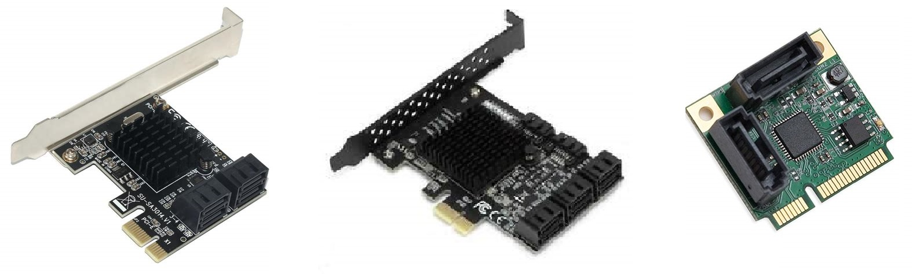

Funktion/Information:

* Erweiterung der SATA Ports innerhalb des Computersystems.
* Dient meistens nur interne direkte Komponenten Anzubinden.
* Preis variiert nach Größe und Qualität (oft nach Anzahl der Ports 25-100 Euro)
* Benötigte SATA Kabel werden teilweise mitgeliefert

Technische Details:

* Fast alle Anschlüsse laufen mit 6GB/s
* Unterschiedlich durch die Anzahl der Ports muss der Mikrochip(SATA Controller) auf der Platine passive gekühlt werden.
* Es gibt high und low-brackets Karten (Ports gehen nach oben oder zur Seite) (High-Brackets sh. Abbildung 3, Low-Brackets sh. Abbildung 1,2)
* Ports sind bootable
* Ports verfügen über die Hot-Swap Technologie
* Kompatibel mit PCIe Spezifikation v1.0

Anwendungsbereich:

* Ansteuerung von Speichermedien
* Verwendung von Raidsystemen

Qullen:

<https://c.weldsmartly.com/best-sata-expansion-card/>

<https://www.newegg.com/p/pl?d=PCIe+SATA+card>

https://www.digitaltrends.com/computing/sata-vs-pcie/

https://pro.janegodmanauthor.com/best-pcie-sata-card/